Datum: 13.03.2015.
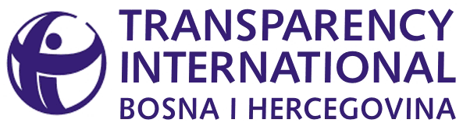Transparency International BiH je registrovan 2001.g. u BiH – Reg. Br. Rg-23/01
José Ugaz
Predsjedavajući, Odbor direktora
Peter Eigen
Predsjedavajući, Savjetničko vijeće
Emir Đikić
Predsjedavajući, Odbor direktora
TI Bosna i Hercegovina
Transparency International BiH
Sjedište:
Gajeva 2, 78000 Banja Luka
Tel/Faks: 051 216 369; 216 928;
224 520; 224 521
Kancelarija u Sarajevu:
Franje Račkog 2, 71000 Sarajevo
Tel/Faks: 033 220 049
http://www.ti-bih.org/
e-mail: info@ti-bih.org
Broj: 06-01/454
Svim medijima – dostavlja se

Ministarstvo trgovine i turizma RS krije informacije o privatizaciji Boske

TI BiH je protiv Ministarstva trgovine i turizma RS dobio tužbu zbog nedostavljanja ugovora o privatizaciji Boske, ali Ministarstvo još uvijek nije postupilo po nalogu suda

Banja Luka, 13. mart 2015. – Transparency International Bosne i Hercegovine (TI BiH) smatra skandaloznim ponašanje Ministarstva trgovine i turizma Republike Srpske, koje na sve načine pokušava od javnosti sakriti ugovor o privatizaciji Robne kuće Boska.

TI BiH je 28. januara 2015. dobio i tužbu protiv Ministarstva trgovine i turizma RS upravo zbog nedostavljanja ugovora o privatizaciji Boske i pozivanja na zaštitu povjerljivih informacija bez provođenja testa javnog interesa. Okružni sud u Banjaluci je tada naložio Ministarstvu da u roku od 30 dana postupi po žalbi TI BiH, ali Ministarstvo se još uvijek nije oglasilo.

Objašnjenje da je ugovor navodno nestao, jasan je pokušaj Ministarstva da izbjegne postupanje po nalogu suda i sakrije informacije o privatizaciji Boske od očiju javnosti.

TI BiH podsjeća da su upravo protiv glavnih aktera privatizacije Boske u Srbiji vode postupci za organizovani kriminal i korupciju, zbog čega je javni interes za objavljivanjem ugovora još veći, te poziva Ministarstvo trgovine i turizma RS da postupi po zakonu.

